Informatīvais ziņojums
par iekšējā audita darbību ministrijās un iestādēs 2021.gadā
un iekšējā audita attīstības virzieniem 2022.gada pirmajā pusgadā

Informatīvā ziņojuma mērķis ir informēt Ministru kabinetu (turpmāk – MK) par iekšējā audita struktūrvienību darbību ministrijās un iestādēs 2021.gadā, MK noteikto 2021.gadā auditējamo prioritāšu rezultātiem, kā arī sniegt informāciju par turpmāko darbību un attīstības tendencēm, tostarp, informēt par iekšējā audita politikas turpmākās attīstības pieciem virzieniem un 2022.gadā uzsāktajiem pasākumiem iekšējā audita funkcijas veiktspējas uzlabošanai.

Viedoklis par iekšējās kontroles sistēmas darbību

Iekšējā audita darba apjomā ir Ministru prezidentam tieši padotās institūcijas un ministram padotās institūcijas.
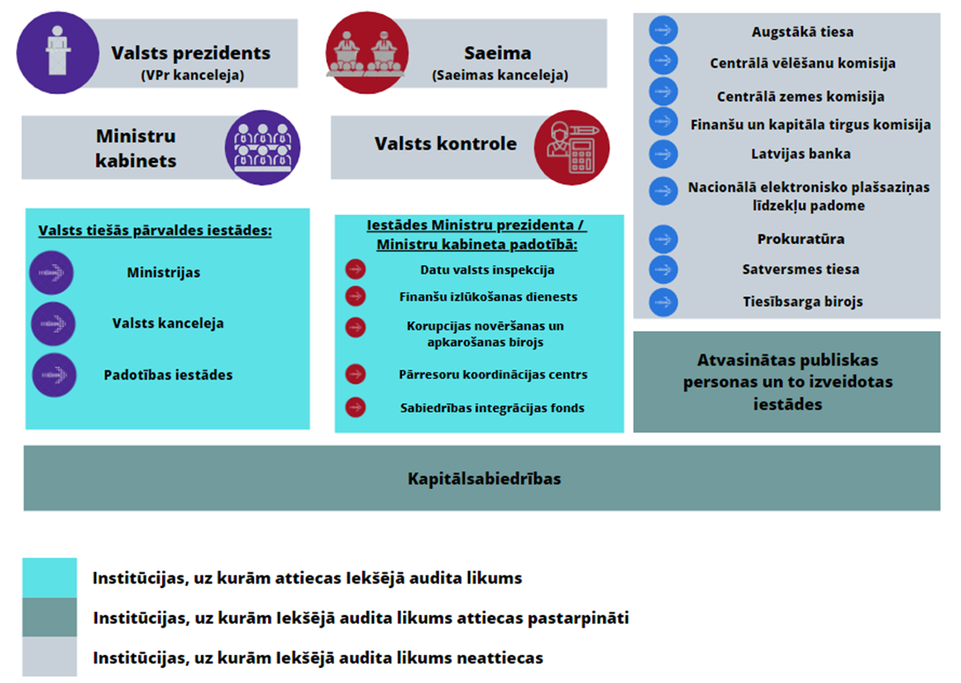

1. attēls. Iekšējā audita funkcijas aptvērums atbilstoši Iekšējā audita likumam

Atbilstoši iekšējā audita struktūrvienību stratēģiskajiem plāniem un institūciju nolikumiem bija definētas ~237 funkcijas un uzdevumi, kas aptver 198 valsts pārvaldes institūcijas. Atsevišķos gadījumos audita darba apjomā ir iekļautas kapitālsabiedrības, kurās ministrijas ir valsts kapitāla daļu turētājas (69 kapitālsabiedrības).

Pārskata gadā 129 auditu rezultātā sniegts viedoklis par 124 sistēmām. Kopumā novērtēts, ka:

 | 26% | institūcijas iekšējās kontroles sistēma ir efektīva – novērtētās kontroles ir atbilstošas, pietiekamas un efektīvas, kas ļauj sniegt pietiekamu pārliecību, ka riski tiek vadīti un institūcijas mērķis tiks sasniegts;
 | 68% | institūcijas iekšējās kontroles sistēma darbojas, lai gan ir nepieciešami atsevišķi uzlabojumi – konstatēti atsevišķu, specifisku kontroļu trūkumi, tomēr kopumā novērtētās kontroles ir atbilstošas, pietiekamas un efektīvas, kas ļauj sniegt pietiekamu pārliecību, ka riski tiek vadīti un institūcijas mērķis tiks sasniegts;
 | 6% | institūcijas iekšējās kontroles sistēma darbojas, lai gan ir nepieciešami būtiski uzlabojumi – konstatēti vairāki specifisku kontroļu trūkumi. Uz iekšējām kontrolēm nevar paļauties, tāpēc nevar sniegt pietiekamu pārliecību, ka riski tiek vadīti un institūcijas mērķis tiks sasniegts;
 | 0% | institūcijas iekšējās kontroles sistēma nav efektīva – novērtētās kontroles nav atbilstošas, pietiekamas un efektīvas, lai sniegtu pietiekamu pārliecību, ka riski tiek vadīti un institūcijas mērķis tiks sasniegts.
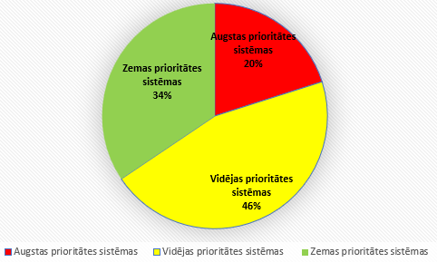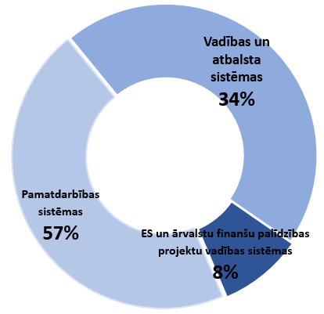

2. attēls Pārskata gadā auditēto sistēmu īpatsvars atbilstoši prioritātei un grupai

Pārskata periodā iekšējie auditori novirzījuši resursus uz augstāka riska jomām un galvenā uzmanība tiek pievērsta pamatdarbības sistēmu auditēšanai, tā sniedzot ieguldījumu iestādes darbības mērķu sasniegšanā.
Lai iestādes vadītājiem sniegtu pārliecību par iekšējās kontroles sistēmas darbības pamatprasību izpildi, iekšējās kontroles sistēmas izveidošanu, uzraudzību un uzlabošanu, nepieciešamo risku vadības, uzraudzības, kontroles un pārvaldības pasākumu kopumu, atbilstoši MK noteikumiem pārskata gada auditu ietvaros ir novērtēti visi seši iekšējās kontroles sistēmas savstarpēji saistītie elementi (skatīt 3.attēlu), tostarp, novērtēti, vai tie sekmē procesu efektīvāku norisi un veicina orientāciju uz sasniedzamo rezultātu. Auditos ir sniegti ieteikumi nepieciešamajiem uzlabojumiem katra savstarpēji saistītā elementa ietvaros.

3. attēls. Pārskata gadā veiktajos auditos iekļauto iekšējās kontroles sistēmas elementu vērtējums

Finanšu ministrijas ieskatā ir nepieciešams pievērst lielāku uzmanību iekšējās kontroles sistēmas stiprināšanai, tostarp, risku vadības jautājumu sakārtošanai. Esošās iekšējās kontroles sistēmas pamatprasības, tostarp, prasības noteikt, analizēt un novērtēt riskus, ir spēkā kopš 2012.gada. Lai gan atsevišķie iekšējās kontroles sistēmas elementa “risku novērtēšana, analīze un novērtēšana” novērtējumi neliecina par būtiskām problēmām, valsts pārvaldes iestādēs risku vadības sistēma pārsvarā pastāv tikai atsevišķos procesos vai arī ieviesti atsevišķi riska vadības elementi. Ņemot vērā, ka pienācīgi ieviesta risku vadības sistēma kalpo par pamatu efektīvai iekšējās kontroles sistēmai un procesiem, vairākus iepriekšējos gadus tika akcentēta nepieciešamība valsts pārvaldē ieviest dzīvotspējīgu risku vadības sistēmu. Galvenās grūtības šādas sistēmas ieviešanā tiek saskatītas izpratnes trūkumā par teorijas piemērošanu valsts pārvaldes praksē un iedzīvināšanu ikdienas procesos, īpaši politikas plānošanas funkcijās. Lai mērķtiecīgi paaugstinātu valsts pārvaldes iekšējās kontroles sistēmas brieduma līmeni, iekšējā audita struktūrvienības atbilstoši MK lēmumam 2021.gadā veica un 2022.gadā turpina veikt risku vadības auditus vai sniegt konsultācijas. Veiksmīgai prioritātes īstenošanas un kopējās izpratnes par risku vadības nozīmi attīstībai Finanšu ministrija 2021.gadā organizēja un veica vairākus pasākumus. Finanšu ministrijas darba grupā piesaistot risku vadības jomas ekspertus un iekšējā audita struktūrvienību vadītājus, sagatavotas vadlīnijas prioritārā audita un konsultācijas veikšanai. Tajās ietverti teorētiskie skaidrojumi, pašnovērtējuma veikšanas metodika risku vadības brieduma līmeņa noteikšanai un citi jautājumi. Metodiskais materiāls kalpos ne vien prioritārā audita ietvaros, bet arī būs izmantojams turpmāk. Kopējās zināšanu bāzes nostiprināšanai un kvalitatīva audita vai konsultācijas veikšanas nodrošināšanai 2021.gada septembrī īstenotas risku vadības mācības iekšējiem auditoriem. Tika organizēts 2021.gada 24.septembra vebinārs iestāžu vadītājiem un speciālistiem, to tiešsaitē vēroja vairāk kā 900 klausītāju. Vebinārā ar pieredzi dalījās un uzstājās ar iedvesmojošiem stāstiem profesionāli, veiksmīgi, mērķtiecīgi cilvēki – augsta līmeņa personas no valsts pārvaldes un privātā sektora, kuras izprot risku vadības lomu korporatīvajā pārvaldībā, ir novērtējušas risku vadības sistēmas pievienoto vērtību iestādes mērķu sasniegšanā un sekmīgi attīsta risku vadības sistēmu savās iestādēs. Vebinārs tika iecerēts kā stimuls un iedrošinātājs turpmākām pārmaiņām ceļā uz izaugsmi, sākums turpmākam dialogam par atbilstošāko risku vadības modeli valsts pārvaldē un nozīmīgākajiem valsts pārvaldes riskiem un to pārvaldīšanu, praktiski pielietojamas risku vadības sistēmas ieviešanai un attīstīšanai iestādēs turpmākos gados.
Arī 2022.gadā turpinās aktivitātes, lai valsts pārvaldē tiktu meklēti risinājumi normatīvā un metodoloģiskā ietvara attīstībai un turpmākai risku vadības iedzīvināšanai praksē un iekšējās kontroles darbības efektivitātes paaugstināšanai. Kā turpinājums uzsāktajam risku vadības brieduma līmeņa novērtējumam tiks īstenots interešu konflikta un korupcijas novēršanas iekšējās kontroles sistēmu (tostarp interešu konflikta un korupcijas risku vadību) novērtējuma iekšējais audits ministrijās un iestādēs. Savukārt risku vadības ieviešanas metodoloģijas attīstībai ir piešķirts valsts finansējums valsta pārvaldei piemērotas risku vadības rokasgrāmatas sagatavošanas ārpakalpojuma iegādei, kura īstenošanu plānots uzsākt pēc risku vadības brieduma līmeņa novērtējumu apkopošanas.

Lai pilnveidotu iekšējās kontroles sistēmu, 129 iekšējo auditu rezultātā ir izstrādāti 979 ieteikumi, iestāžu vadītāji ir apstiprinājuši rīcības un pasākumus iekšējās kontroles sistēmas pilnveidošanai, tādējādi novēršot konstatētās nepilnības un to cēloņus, kā arī preventīvi samazinot identificētos riskus. Pārskata gadā veikto auditu ieteikumu ieviešanas rezultātā sagaidāms, ka tiks efektivizēti procesi, nodrošināta orientācija uz sasniedzamo rezultātu, mazināts administratīvais slogs, uzlabota valsts pārvaldes pakalpojumu kvalitāte un komunikācija ar sabiedrību, lietderīgāk izmantoti resursi, veikti citi iekšējās kontroles sistēmas uzlabojumi dažādos līmeņos un veicināta laba pārvaldība.

Papildus tam, pārskata gadā 10 ministriju (Aizsardzības ministrija, Ārlietu ministrija, Ekonomikas ministrija, Finanšu ministrija, Iekšlietu ministrija, Labklājības ministrijas, Satiksmes ministrija, Vides aizsardzības un reģionālās attīstības ministrija, Veselības ministrija un Zemkopības ministrija) un 4 iestāžu (Centrālās finanšu un līgumu aģentūras, Valsts ieņēmumu dienesta, Valsts kases, Valsts kancelejas) iekšējā audita struktūrvienības sadarbojās ar Valsts kontroli, piedaloties finanšu revīzijā par Latvijas Republikas 2020.gada pārskatu par valsts budžeta izpildi un par pašvaldību budžetiem (Saimnieciskā gada pārskata revīzija) sagatavošanas pareizību. Saimnieciskā gada pārskata revīzijas mērķis ir sniegt atzinumu Latvijas iedzīvotājiem, Saeimai un valdībai, kā arī ārvalstu investoriem un reitingu aģentūrām par to, vai Saimnieciskā gada pārskatā norādītā informācija ir pareiza un ticama. Turpinot iepriekšējos divos gados veiksmīgi uzsākto sadarbību tiešās palīdzības veidā, iekšējie auditori piedalījās iestāžu gada pārskatu un konsolidēto gada pārskatu sagatavošanas procesa vērtēšanā, lai identificētu iestāžu inventarizācijas veikšanas un gada pārskata sagatavošanas procesa efektivizēšanas iespējas. Pēc iestāžu iekšējās kontroles vides izvērtēšanas, pārliecības gūšanai nepieciešamo un saskaņoto revīzijas darbību veikšanas, iekšējie auditori sagatavoja ziņojumus arī iestāžu vadītājiem un sniedza 72 priekšlikumus uzlabojumiem. Par nepilnībām un iespējām optimizēt gada pārskatu sagatavošanas procesu. Izmantojot otru sadarbības veidu – jau iepriekš paveikto iekšējo auditu darba izmantošanu revīzijas vajadzībām, Valsts kontrole izmantoja vienas ministrijas iekšējo auditoru paveikto vairāku gada pārskata posteņu pārbaudēs.
Iekšējā audita darbības rezultatīvie rādītāji

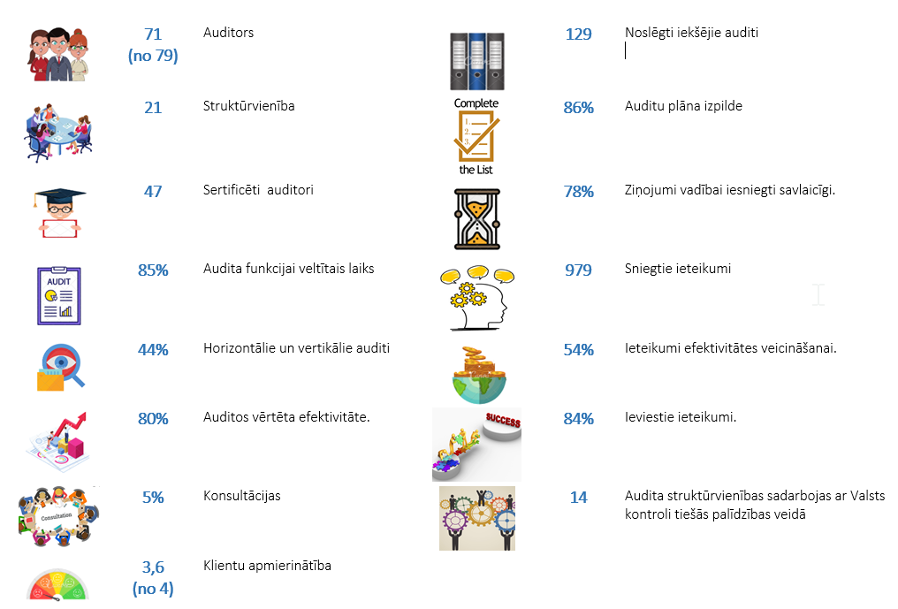

4. attēls Iekšējā audita rezultatīvie rādītāji

Katru pārskata gadu iekšējie auditori veic darba izpildes un rādītāju analīzi, kuras rezultāti atbilstoši iestāžu sniegtajai informācijai apkopoti pielikumā. Kopējie rādītāji redzami infografikā (skatīt 4.attēlu).

Iekšējā audita struktūrvienību veido Ministru prezidentam tieši padotajās institūcijās un ministrijās. Iekšējā audita sistēmu, tostarp, iekšējā audita struktūrvienības izveidošanas nepieciešamību padotības iestādēs, nosaka Ministru prezidents viņam tieši padotajās institūcijās un ministrs viņam padotajās institūcijās.
Pārskata gadā darbojās 21 iekšējā audita struktūrvienība ar 71 iekšējo auditoru (no 79 amata vietām 8 jeb 10% bija vakantas vai auditori atradās ilgstošā prombūtnē) – 13 ministrijās un sešās padotībā esošajās iestādēs, Valsts kancelejā un Korupcijas novēršanas un apkarošanas birojā. Datu valsts inspekcijā no 2020. gada 29.septembra iekšējā audita funkciju nodrošina Tieslietu ministrijas Iekšējā audita departaments.
Iekšējā audita sistēmas aptvērums netiek nodrošināts divos resoros. Iekšējā audita funkcija Finanšu izlūkošanas dienestā ir ieviešanas procesā. Savukārt, Iekšlietu ministrijas resorā iekšējā audita sistēma joprojām aptver tikai Iekšlietu ministriju, bet neaptver padotības iestādes, un sistemātisks iekšējās kontroles sistēmas darbības novērtējums Iekšlietu ministrijas padotības iestādēs netiek nodrošināts. Līdz ar to pastāv risks, ka tiek apdraudēta šo iestāžu mērķu sasniegšana, efektīva darbība, aktīvu aizsardzība, pārskatu ticamība, darbības atbilstība tiesību aktiem, kā arī nepietiekama Eiropas Savienības fondu, tostarp, jaunā Atveseļošanās un noturības mehānisma, līdzekļu aizsardzība.

Finanšu ministrija ir pilnvarota vismaz reizi piecos gados novērtēt ministrijās un iestādēs izveidoto iekšējā audita struktūrvienību darbību, lai izvērtētu to darbības efektivitāti, atbilstību iekšējo auditu reglamentējošo normatīvo aktu prasībām, labākajai praksei iekšējā audita jomā. Lai nodrošinātu minētā uzdevuma izpildi atbilstoši MK 2013.gada 9.jūlija noteikumiem Nr.385 „Iekšējā audita veikšanas un novērtēšanas kārtība”, Finanšu ministrija 2021.gadā ir ieplānojusi un 2022.gadā uzsākusi iekšējā audita struktūrvienību darbības novērtēšanu ministrijās un iestādēs, novērtēšanu īstenojot ar neatkarīgu un atbilstoši kvalificētu ārējo ekspertu piesaisti. Ņemot vērā starptautiskās iekšējā audita prakses aktualitātes un Iekšējā audita profesionālās prakses ietvaru, novērtēšana ir organizēta kā iekšējā audita struktūrvienību veikta darbības pašnovērtējuma rezultātu centralizēta izskatīšana un apstiprināšana no neatkarīga ārējā novērtētāja puses, cita starpā sniedzot vērtējumu arī par iekšējā audita struktūrvienību darbības atbilstību Iekšējā audita profesionālās prakses starptautiskajiem standartiem. Plānots visu ministriju un iestāžu iekšējā audita struktūrvienību novērtēšanu veikt aptuveni gada laikā.

Personāla resursi

Stratēģisko mērķu sasniegšanai personāls ir nozīmīgs resurss, kura zināšanas un profesionalitāte ir pamats uzdevumu kvalitatīvai un efektīvai veikšanai. Kompetents audits var būtiski veicināt valsts pārvaldes efektivitāti, lietderīgu publisko resursu pārvaldību, atbildību, caurskatāmību, birokrātijas mazināšanu un labas pārvaldības principu ievērošanu. Līdz ar iekšējā audita resursu samazināšanos, koncentrējas un pieaug katram individuālajam iekšējam auditoram nepieciešamās profesionālās kompetences un audita videi nepieciešamo zināšanu apjoms. Iekšējā audita struktūrvienībai kopumā jāspēj nodrošināt atbilstošas profesionālās zināšanas visās iestādes pamatdarbības, vadības un atbalsta sistēmu jomās, tostarp, par krāpšanas un IT riskiem, lai sniegtu priekšlikumus iestādes un nozares darbības uzlabošanai kā atbilstības, tā arī efektivitātes aspektos.

Kopš 2008.gada valsts pārvaldē ir vērojams iekšējo auditoru skaita samazinājums, un auditoru īpatsvara samazinājums joprojām ir ievērojami lielāks nekā kopējā valsts iestādēs nodarbināto skaita samazinājums.

5. attēls. Vidējais nodarbināto skaits valsts budžeta iestādēs, iekšējo auditoru amata vietu skaits ministrijās un iestādēs un iekšējo auditoru īpatsvars kopējā valsts iestāžu
strādājošo skaitā, dinamika pa gadiem

Periodā no 2017.gada līdz 2021.gadam iekšējo auditoru amata vietu skaits ir samazinājies par 24 jeb 23%. Faktiski auditoru skaits samazinājies par 31% un vakantās amata vietas ir mainījušās intervālā no 8 līdz 18 vietām. Pastāv tendence iekšējo auditoru skaitam samazināties arī nākotnē, jo vairākās struktūrvienībās ir iekšējie auditori pirms pensijas vecumā, kā arī iekšējie auditori izvēlas pāriet darbā sektoros ar ievērojami augstāku atalgojuma līmeni, un saglabājas izaicinājumi aizpildīt vakances ar atbilstošu personālu.

6. attēls. Izmaiņas iekšējā audita personāla resursos pēdējos piecos gados

Amata vietu samazinājumam ir arī negatīvs iespaids uz iekšējā audita struktūrvienību darba izpildes un uz iekšējā audita funkcijas īstenošanas spējām. Pastāv risks, ka ar samazinātiem resursiem auditi netiks veikti visās augsta riska jomās un vadībai tiks novēloti ziņots par iekšējās kontroles sistēmas nepilnībām.

Atalgojuma līmenis būtiski ietekmē iespēju nodrošināt iekšējā audita personālu tādā kvantitātē un kvalitātē, kas būtu vajadzīga, lai sasniegtu mērķus. Iekšējais audits vērtē un sniedz ieteikumus visās attiecīgās nozares darbības jomās un savā būtībā ir padomdevēja funkcija vadībai. Tam jāsniedz arī karjeras izaugsmes iespējas darbiniekiem no pamatdarbības funkcijām, papildus savai kvalifikācijai apgūstot arī auditora kvalifikāciju un pārejot darbā uz iekšējo auditu. Ja iekšējiem auditoriem atalgojums ir zemāks kā pamatdarbības darbiniekiem jeb darbiniekiem tajās funkcijās, kuru darbību novērtē iekšējais audits, zūd pamats šādai izaugsmei gan darbinieku attīstības, gan audita kvalitātes izaugsmes un mērķu sasniegšanas ziņā.
Iekšējā audita padome kā konsultatīva ekspertu institūcija, kura veicina iekšējā audita kvalitātes paaugstināšanu un attīstību ministrijās un iestādēs, vairākus gadus akcentēja to, ka iekšējā audita resursu nepietiekamība izvērtējama arī no nepietiekama auditoru atalgojuma aspekta, kas ir viens no iemesliem kvalificētāko auditoru aizplūšanai no publiskā sektora, kā arī traucē piesaistīt ekspertus no pamatdarbības. Lai iekšējais audits spētu kvalitatīvi novērtēt un dot ieguldījumu ministriju un iestāžu darbības efektīvai pilnveidošanai, iekšējo auditoru atalgojuma līmenim būtu jābūt vismaz līdzvērtīgam institūcijas pamatdarbības funkciju veicēju atalgojumam vai pat nedaudz augstākam.
Finanšu ministrijas un nozaru ministriju priekšlikumi par nepieciešamību pārskatīt iekšējo auditoru atalgojuma sistēmu un ar to saistītās izmaiņas amatu katalogā ir izskatīti Valsts kancelejā un iestrādāti MK 2022.gada 26.aprīļa noteikumos Nr.262 “Valsts un pašvaldību institūciju amatu katalogs, amatu klasifikācijas un amatu apraksta izstrādāšanas kārtība” 18.amatu saimes “Iekšējais audits” aprakstā, tostarp, kvalifikācijas saistība ar amatu līmeņiem un algu grupām, iestrādājot prasības par attiecīgu iekšējā auditora sertifikāta nepieciešamību.

Iekšējā auditora profesionālās kompetences uzturēšana ir jānodrošina pastāvīgi un iekšējā audita tehnika jāpilnveido nepārtraukti. Iekšējā auditora profesija ir saistīta ar aizvien lielākiem izaicinājumiem, ko nosaka plašais audita darba apjoms, izmaiņu temps risku vidē un tehnoloģiju progress. Nepārtraukta attīstība un kompetences celšana ir nepieciešama gan iekšējiem auditoriem, kas uzsāk savu darbu, tostarp, pārnāk no pamatdarbības sistēmām, gan auditoriem ar pieredzi iekšējā auditā, gan audita vadītājiem. Lai apliecinātu profesionālo kompetenci iekšējā audita jomā, pastāv iekšējo auditoru sertifikācijas sistēma (gan starptautiska, gan nacionāla). Iegūto sertifikātu uzturēšanai nepieciešams apmeklēt mācību pasākumus noteiktā stundu apjomā.
Pārskata gadā Finanšu ministrija organizēja 8 diskusijas ar Eiropas Komisijas Strukturālo reformu atbalsta programmas projekta “Efektīvas iekšējās kontroles sistēmas un iekšējā audita turpmāka attīstība Latvijas Republikā” ekspertiem par dažādiem iekšējā audita funkcijas darbības jautājumiem, kur kompetences paplašināšanas un pieredzes apmaiņas nolūkos tika nodrošināta iespēja piedalīties ministriju un iestāžu iekšējā audita vadītājiem. Savukārt, 2022.gada septembrī sadarbībā ar Valsts administrācijas skolu tika organizētas un nodrošinātas specializētās Risku vadības attālinātās mācības valsts pārvaldes iekšējiem auditoriem.
Būtiski ir turpmāk nodrošināt mācības iekšējiem auditoriem par aktuālām tēmām. Piemēram, saistībā ar Atveseļošanas un noturības mehānisma plānu (turpmāk – ANM plāns) un tā īstenošanai nepieciešamajām iekšējās kontroles sistēmām, saistībā ar jauno Eiropas Savienības fondu plānošanas periodu un ar to saistītajām iekšējās kontroles sistēmām.

Finanšu ministrija sadarbībā ar Valsts administrācijas skolu, Valsts kanceleju, uzņēmumu SIA “O.D.A.” un, līdzdarbojoties valsts pārvaldes iekšējā audita struktūrvienību vadītājiem, 2021./2022.gadā izstrādāja valsts pārvaldes iekšējo auditoru profesionālo kompetenču ietvaru. Iekšējo auditoru profesionālo kompetenču ietvarā ir integrēts starptautiskā Iekšējo auditoru institūta izstrādātais kompetenču modelis un citu valstu labā prakse, tādejādi reprezentējot zināšanu, prasmju un iemaņu prasības mūsdienīgam iekšējam auditam. Iekšējo auditoru profesionālo kompetenču ietvars turpmāk tiks pielietots vienotai, sistemātiskai un mērķtiecīgai valsts pārvaldes iekšējo auditoru profesionālo kompetenču attīstīšanai. Vienlaikus tas ir saskaņā arī ar Valsts kancelejas sagatavotā plāna “Publiskajā pārvaldē nodarbināto mācīšanās un attīstības plāns 2021.-2027.gadam” mērķi noteikt publiskās pārvaldes profesionālās attīstības un mācīšanās stratēģiskās prioritātes. Plāns tika gatavots, īstenojot Nacionālā attīstības plāna 2021.–2027.gadam un OECD Padomes Rekomendāciju par valsts dienesta līderību un kapacitāti mērķus, tostarp, panākt dzīves kvalitātes uzlabošanos ar efektīvas pārvaldības atbalstu visos publiskās pārvaldes procesos, nodrošinātu cilvēkresursu kapacitātes stiprināšanu un prasmju attīstību, tādējādi veicinot publiskās pārvaldes darbības izcilību.
Iekšējā audita likums nosaka, ka iekšējā audita struktūrvienības vadītāja pienākumus var pildīt tikai tāda persona, kura ieguvusi valsts pārvaldes iekšējā auditora sertifikātu vai biedrības “Iekšējo auditoru institūts” atzītu profesionalitāti apliecinošu sertifikātu (nav pieejami valsts valodā). Šāda pieeja paredzēta, lai nodrošinātu kopējā audita darba procesa organizēšanu atbilstoši iekšējā audita profesionālās darbības prasībām. Pārējiem auditoriem sertifikāta iegūšana ir brīvprātīga. Sertifikāta iegūšanai nepieciešamo zināšanu līmeņa sasniegšana sekmē publiskā sektora iekšējā audita personāla kvalifikācijas un darba kvalitātes paaugstināšanos kopumā.
Nacionālā sertifikācijas sistēma esošajā modelī darbojas kopš 2010.gada. Ievērojot izmaiņas starptautiskajos iekšējā audita profesionālās prakses standartos, kā arī auditējamās vides aktualitātēs, piemēram, saistībā ar IT riskiem un sniegtajām iespējām, labu pārvaldību, efektivitāti, nepieciešams pārskatīt esošo sertifikācijas modeli, saturu, mācību nodrošinājumu, pārbaudījuma tehnisko norisi.
Lai veicinātu modernu pārvaldību, tostarp birokrātijas mazināšanu, labas pārvaldības attīstību un efektivitātes celšanu publiskajā pārvaldē, stiprinot iekšējā audita struktūrvienību kapacitāti un profesionalitāti, ir veiktas iestrādes un atbalstīts Finanšu ministrijas sagatavotais finansējuma pieprasījums pasākumam “Valsts pārvaldes iekšējo auditoru sertifikācijas sistēmas pilnveide un iekšējā audita struktūrvienību kapacitātes stiprināšana”. Pilnveidojumi saistīti ar pārbaudījuma jautājumu un to apgūšanai nepieciešamo mācību programmas sagatavošanu sasaistē ar iekšējiem auditoriem nepieciešamo profesionālo kompetenču ietvaru, kā arī mācību organizēšanu un e-mācību materiāla izveidošanu. Vairākas 2022.gadā uzsāktās aktivitātes, piemēram, e-mācību materiālu satura 8 mācību jomās un sertifikācijas pārbaudes jautājumu izstrādi, e-mācību materiālu interaktivitātes īstenošanu un nodrošināšanu, kā arī mācību kursu organizēšanu valsts pārvaldes iekšējiem auditoriem plānots secīgi turpināt un ieviest 2023./2024.gadā.
Nacionālās iekšējo auditoru sertifikācijas sistēmas pārskatīšanas jomā Finanšu ministrija saņem arī ekspertu konsultācijas Eiropas Komisijas Strukturālo reformu atbalsta programmas projekta “Efektīvas iekšējās kontroles sistēmas un iekšējā audita turpmāka attīstība Latvijas Republikā” ietvaros. Turpmāk būs nepieciešams risināt jautājumus, kas saistīti ar piedāvātā modeļa ieviešanu praksē, tostarp, procesu digitalizāciju (IT rīki), kā arī COVID-19 un citu globālo krīžu ietekmē akcentēto nepieciešamību attīstīt pakalpojuma attālinātas saņemšanas iespējas.

Ministru kabineta noteiktās auditējamās prioritātes īstenošana

Saskaņā ar MK 2021. gada 25. janvāra rīkojumu Nr. 47 “Par kopējām valsts pārvaldē auditējamām prioritātēm 2021. gadam” (turpmāk – MK rīkojums) pārskata gadā iekšējie auditori veica:
- risku vadības iekšējo auditu vai konsultāciju;
- iekšējās kontroles sistēmas elementu un procesu efektivitātes novērtējumus;
- horizontālos auditus;
- starpresoru auditus.

Ministriju un iestāžu iekšējam auditam ir būtiska loma institūciju iekšējās kontroles sistēmas darbības attīstībā un iekšējais audits var sniegt ieguldījumu arī pakalpojumu kvalitātes, labas pārvaldības principu ievērošanas un efektivitātes novērtēšanā. Līdz ar to Finanšu ministrijas darbības stratēģijā 2020.-2024.gadam iekšējā audita politikas jomā tika izvirzīti mērķis – Mūsdienīgas iekšējā audita sistēmas izveide, kas sekmē efektīvas pārvaldības attīstību valsts pārvaldē, ietverot rādītāju – Iekšējais audits ir neatkarīgs, objektīvs un uzticams padomdevējs un palīgs MK un iestāžu vadītājiem, sniedzot ieguldījumu valsts pārvaldes efektivitātes celšanai.
Īstenojot horizontālos un attīstot efektivitātes auditus, tiek identificētas kopīgas problēmas, nepieciešamie risinājumi un labā prakse, lai uzlabotu iestāžu darbības procesus, rastu iespējas efektivitātes uzlabošanai un ekonomijai, kā arī administratīvā sloga mazināšanai.

Risku vadības iekšējais audits vai konsultācija

Auditējamā prioritāte risku vadības jomā tika izvirzīta, lai stiprinātu iekšējo auditoru un vadītāju kapacitāti un izpratni par risku vadību, veicinātu efektīvu ministriju un iestāžu risku vadību, jo dzīvotspējīga risku vadības sistēma kalpo par pamatu efektīvai IKS darbībai. Auditējamā prioritāte risku vadības jomā ir īstenojama kā pilotprojekts un ir viena no kompleksa risinājuma komponentēm risku vadības procesu stiprināšanai un brieduma līmeņa paaugstināšanai valsts pārvaldē. Auditējamās prioritātes īstenošanai sagatavotā metodika un auditu un konsultāciju rezultāti sniegs pamatu turpmākām starpinstitūciju diskusijām, lai attīstītu iekšējās kontroles sistēmas pamatprasības un ieteikumus praktiski pielietojamas risku vadības iedzīvināšanai valsts pārvaldē, kā arī valsts pārvaldē nodarbināto izglītošanai risku pārvaldības jomā.
Finanšu ministrija sadarbībā ar risku vadības ekspertiem un iekšējā audita struktūrvienību pārstāvjiem izstrādāja Risku vadības iekšējā audita un konsultācijas sniegšanas vadlīnijas (turpmāk – Vadlīnijas), lai atbalstītu ministriju un iestāžu iekšējā audita struktūrvienības 2021. gada auditējamās prioritātes īstenošanā. Vadlīnijas paredz horizontāli katra resora visās iestādēs novērtēt ieviestās risku vadības brieduma līmeni kopumā 14 risku vadības sistēmas jomās.
Brieduma līmeņa novērtēšanas metodika ļauj definēt vienotus, skaidrus kritērijus, novērtēšanas rezultātā raksturot esošo situāciju un noteikt vēlamo stāvokli un kādi uzlabojumi veicami, lai sasniegtu vēlamo stāvokli, kā arī brieduma modelis dod iespēju viegli savstarpēji salīdzināt vairāku institūciju rezultātus. Brieduma modelis aptvēra trīs galvenās komponentes – kultūra, pārvaldība un risku vadības process. Brieduma modeļa kritēriju izstrādē tika ņemta vērā dažādu valstu (piemēram, Lielbritānijas, Austrālijas) prakse, OECD un SVF metodoloģija, Iekšējo auditoru institūta un starptautisko auditorkompāniju ieteikumi.
Papildus tam, lai atbalstītu prioritātes īstenošanu, iekšējiem auditoriem tika organizēts specializēts mācību kurss par risku vadību, kā arī iekšējiem auditoriem, vadītājiem, risku vadības speciālistiem tika organizēts vebinārs.

Ievērojot intensīvu un paplašinātu ministriju un iestāžu iesaisti (atkarībā no resora lieluma auditējamo iestāžu skaits variē no divām līdz 57 iestādēm) un vadītāju pieprasījumu auditoru konsultatīvajam atbalstam un padziļinātam risku vadības sistēmas izvērtējumam, lielākajai daļai iekšējā audita struktūrvienību paredzamais darba apjoms pilnīgas un kvalitatīvas informācijas sagatavošanai ir izpildāms ilgākā laika periodā. Respektējot katras ministrijas un iestādes darbinieku noslodzi un nepieciešamību iegūt visaptverošu vērtējumu, ministriju un iestāžu iekšējā audita struktūrvienībām rezultāti Finanšu ministrijā bija jāiesniedz līdz 2022. gada 30. jūnijam.
Kopumā Iekšējo auditu un konsultāciju darba apjomā tika ietvertas vairāk kā 100 iestādes un šo darbu īstenoja 20 iekšējā audita struktūrvienības:
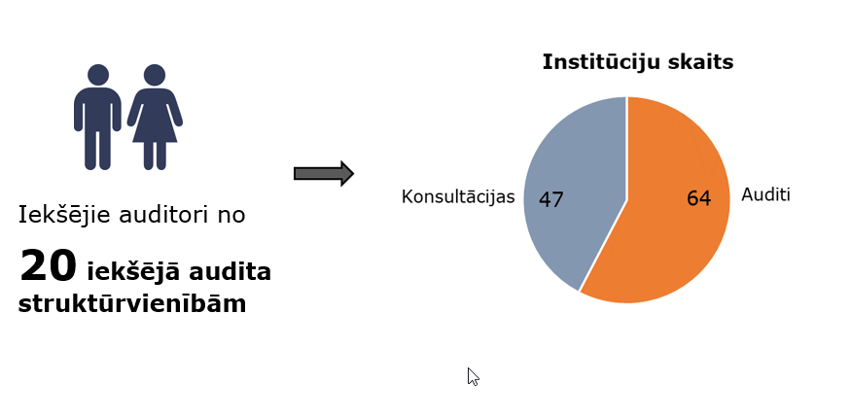
7. attēls. Prioritārā audita tvērums

Atbilstoši metodikai, Lai iegūtu detalizētus pierādījumus un katras ministrijas un iestādes augstākās vadības vērtējumu par risku vadības sistēmas attīstības esošo un vēlamo līmeni, ministrijām un iestādēm bija jāveic sākotnējais pašnovērtējums atbilstoši 14 risku vadības sistēmas jomām. Līdz ar to risku vadības sistēmas brieduma līmeņa novērtēšanā bija aktīvi iesaistītas arī pašas institūcijas. Pamatojoties uz šiem pašnovērtējumiem, iekšējā audita struktūrvienības veica savas pārbaudes procedūras un rezultātā sagatavoja viedokli. Brieduma novērtējums izteikts un apkopots piecos līmeņos, kur viens ir zemākais un pieci ir augstākais līmenis. Kopsavilkuma rezultāts pa brieduma līmeņiem (1-5) atbilstoši vērtēto iestāžu skaitam:
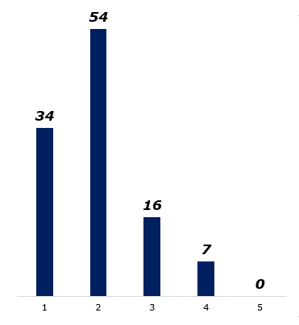
8. attēls. Esošā risku vadības brieduma līmeņa kopvērtējums

Detalizētāka informācija par rezultātiem un to analīzi, tostarp, risku vadības sistēmas ieviešanu bremzējošiem pasākumiem un attīstību, tiks sniegta Informatīvajā ziņojumā par iekšējā audita darbību ministrijās un iestādēs 2022.gadā. Informācija tiks izmantota arī plānojot nākamos saistītos pasākumus un attīstot diskusijas ar iesaistītajām pusēm par turpmāko risku vadības ieviešanu.

Atbilstoši MK 2022. gada 23. marta rīkojumam Nr. 194 “Par kopējām valsts pārvaldē auditējamām prioritātēm 2022. un 2023. gadam”, kā risku vadības brieduma līmeņa novērtēšanai sekojošs pasākums, ir uzdots veikt arī iekšējo auditu par interešu konflikta un korupcijas novēršanas iekšējās kontroles sistēmu (tostarp interešu konflikta un korupcijas risku vadību) ministrijās un iestādēs, audita apjomā ietverot Atveseļošanas un noturības mehānisma plāna ieviešanas iekšējās kontroles sistēmu.

Iekšējās kontroles sistēmas elementu un procesu
efektivitātes novērtējumi

Finanšu ministrija MK noteiktajās kopējās auditējamajās prioritātēs ir integrējusi efektivitātes vērtēšanu dažādos aspektos, nosakot vērtējamos kritērijus, un sniegusi metodisko atbalstu. Kā rāda uzkrātā pieredze, ir problemātiski veikt efektivitātes auditus, ja nav pietiekami attīstīta darba snieguma vadība jeb efektīva pārvaldība. Lai iestādes uzlabotu savu sniegumu un nodrošinātu labu pārvaldību, svarīga ir vienmērīga iekšējās kontroles, vadības un iekšējā audita attīstība, kā arī pieprasījums no vadības racionalizēt iestādes darbu un panākt pārmaiņas. Efektivitātes aspektu vērtēšana iekšējos auditos joprojām ir aktuāla, jo valsts pārvalde aizvien vairāk virzās uz efektīvu pārvaldību. Gan valdības rīcības plānā, gan Valsts pārvaldes reformu plānā, gan iestāžu vadības līmenī ir pievērsta uzmanība efektivitātei un “nulles birokrātijai”, Valsts kontrole aizvien vairāk veic lietderības revīzijas. Līdz ar to arī iekšējam auditam kā stratēģiskā līmenī, tā arī katru gadu auditējamo prioritāšu ietvaros vairākus gadus tika izvirzīti efektivitātes vērtēšanas uzdevumi – plānoto auditu ietvaros novērtēt, vai ieviestie iekšējās kontroles sistēmas elementi sekmē procesu efektīvāku norisi un orientāciju uz sasniedzamo rezultātu.

Apkopojot ministriju un iestāžu pārskatus par MK rīkojuma izpildi, pārskata gada un iepriekšējo trīs gadu rezultāti liecina, ka īpatsvars (%) iekšējiem auditiem, kuros vērtēts kāds no efektivitātes aspektiem, ir uzsākts ar augstu rādītāju un joprojām tiek saglabāts augsts.

9. attēls. Auditos vērtētie aspekti, īpatsvars %

Pārskata gadā noslēgti 129 iekšējie auditi, kuru rezultātā sniegti 979 vadības akceptēti ieteikumi iekšējās kontroles sistēmas pilnveidošanai, tai skaitā 54% ieteikumu vērsti uz procesu efektivizēšanu, orientāciju uz sasniedzamo rezultātu, administratīvā sloga mazināšanu. Joprojām ir būtiski iekšējā audita darba fokusu vērst uz efektivitātes aspektiem, vienlaikus saglabājas nepieciešamība ārkārtējo apstākļu ietekmē vērtēt arī aktuālos atbilstības jautājumus.

Funkcionālā efektivitāte (sagaidāmo vai sasniegto darbības rezultātu un izraudzīto alternatīvu atbilstība noteiktiem mērķiem) vērtēta 80 % auditu. Vērtējot iestādes darbības funkcionālās efektivitātes aspektu, tiek pārbaudīts, vai ir sasniegti plānotie mērķi un gūts vēlamais rezultāts, tostarp, cik lielā mērā ir sasniegti izvirzītie mērķi.
Resursu izmaksu efektivitāte (pakāpe, kādā ministrijas vai iestādes funkcijas sasniedz vēlamo rezultātu salīdzinājumā ar ieguldīto resursu izmaksām) vērtēta 31 % auditu. Vērtējot resursu izmaksu efektivitātes aspektu, uzmanība tiek pievērsta resursu izmaksu samazināšanai, vienlaikus saglabājot kvalitāti. Izmantotajiem resursiem ir jābūt savlaicīgi pieejamiem, atbilstošā apmērā un kvalitātē par labāko cenu.
Ekonomiskā efektivitāte (sagaidāmo vai sasniegto darbības rezultātu kvalitātes un kvantitātes attiecība pret ieguldītajiem resursiem un darbībām) vērtēta 46 % auditu. Vērtējot ekonomiskās efektivitātes aspektu, uzmanība tiek pievērsta nepieciešamībai iegūt pēc iespējas vairāk no pieejamajiem resursiem. Vērtējums atklāj attiecības starp izmantotajiem resursiem un iegūtajiem rezultātiem skaita, kvalitātes un laika ziņā.

Vērtējot efektivitātes aspektus, valsts pārvaldes pakalpojumu sniegšanas kvalitāti, funkciju izpildi un citus elementus, auditos ir piedāvāti risinājumi procesu efektivizēšanai, birokrātijas mazināšanai un citi uzlabojumi. Piemēram:
- nodrošinot plašāku sabiedrības un aktīvā dienesta karavīru informēšanu, tiks uzlabota komunikācija ar rezerves karavīriem, un efektīvāk tiks nodrošināts rezerves karavīru motivēšanas process;
- tiks veicināta efektīva nākamo nodrošinājuma reformu kārtu īstenošana;
- tiks veicināta starpresoru sadarbība, lai rastu ilgtermiņā labvēlīgu risinājumu attiecībā uz Latvijā akreditētu ārvalstu personu identifikācijas karšu izsniegšanu un PVN un akcīzes nodokļa administrēšanu;
- tiks pārskatīts normatīvais regulējums būvekspertīzes jomā, uzlabojot regulējuma struktūru, labāku uztveramību un pārskatāmību;
- tiks ieviesti mobilie risinājumi inventarizācijas veikšanai, samazināts kopējais inventarizācijas norises un tās rezultātu iegūšanas laika periods;
- tiks veicināta visaptverošas risku vadības pieeja ar skaidru pienākumu un atbildības sadalījumu, integrāciju pamatdarbības procesos un izsekojamu pārbaužu apjoma proporcionalitāti riskam, ļaujot ietaupīt resursus, mazināt administratīvo slogu un efektīvāk sasniegt rezultātus, nodrošinot arī atsevišķos projektos risku vadības uzlabošanos un darbību izsekojamību un pēctecību;
- tiks uzlabota procesa produktivitāte ar IT rīku palīdzību, mazinot administratīvo slogu skaidrojumu gatavošanai un informācijas dubultai apmaiņai;
- tiks turpināti uzlabojumi fizisko personu datu aizsardzības jomā un nodrošināta līdzīga un efektīvāka procesu norise visā resorā, tiks nodrošināta procesu leģitīma virzība saistībā ar fizisko personu datu izmantošanu, veicināta leģitīma orientācija uz noteikto procesu mērķi, samazināsies personu datu apstrādes incidentu skaits un uzlabosies IS drošība un personas datu aizsardzība, personas datu apstrādes pilnveidošana ļaus savlaicīgi pamanīt un novērst nevēlamā gadījuma nelabvēlīgas sekas;
- tiks mazināta datu dubultā uzkrāšana, uzlabota datu savietojamības dažādos dokumentos, aktualizētas pārbaužu un citu ziņojumu formas, lai novērstu informācijas dublēšanos;
- publiskās lietošanas dzelzceļa infrastruktūras pārvaldītāja finanšu līdzsvars izpildīsies ar mazāku valsts budžeta līdzekļu iesaisti;
- tiks veicināta efektīvu IKT pārvaldība, sagatavojot IKT attīstības plānošanas dokumentus, formulējot IKT attīstības principus, nosakot sasniedzamos mērķus un rezultatīvos rādītājus;
- notiks efektīvāka vardarbības draudu un seku mazināšana;
- administratīvi teritoriālās reformas rezultātā izveidotas bāriņtiesas, personāla
- optimizēti sociālo klientu pārstāvības, attiecību ar kredītiestādēm, privāto mantu uzskaites procesi, kā arī efektīvāk pārvarēta COVID-19 krīze;
- tiks pastiprināts darbs ar pašvaldībām, nodrošinot lielāka varbūtība, ka ģimenes netiks šķirtas, jo saņems nepieciešamos atbalstošos pakalpojumus;
- optimizēts adopcijas lietu kārtošanas process, efektīvāk ievērotas bērnu intereses adopcijas procesā, stiprināta atbalsta centru loma adoptētāju izvērtējumā un atbalstīšanā, tiks uzraudzīta adoptētāju apmācību kvalitāte, sekmēta vienota pieeja apmācībām;
- tiks veidots administratīvi teritoriālās reformas rezultātā izveidoto bāriņtiesu personāla skaita optimālāka attiecība pret esošo noslodzi, uzlabota bāriņtiesu metodiskā vadība, optimizēts lietu izskatīšanas un lēmumu pieņemšanas process;
- tiks uzlabota kriminālizlūkošanā iesaistīto struktūrvienību darba organizācija un metodiskā vadība, samazināts struktūrvienību administratīvais slogs;
- uzlabots donoru atlases process;
un virkne citu uzlabojumu auditētajās jomās.

Horizontālie auditi

Labā prakse, izlases veidā atbilstoši riska novērtējumam vienlaikus veikt līdzīgu procesu iekšējos auditus attiecīgā resora iestādēs, tika turpināta arī pārskata gadā (rezultāti atspoguļoti rezultatīvo rādītāju infografikā). Horizontālie auditi, vienlaikus vērtējot analoģiskus procesus vairākās iestādēs, kā arī aptverot pamatdarbības sistēmas visos to īstenošanas līmeņos, ļauj identificēt kopīgas problēmas, nepieciešamos risinājumus un labo praksi, lai uzlabotu iestāžu darbības procesus, rastu iespējas efektivitātes uzlabošanai, kā arī mērķtiecīgi un efektīvi izmantot iekšējā audita resursus.
Vienlaikus šādi auditi ir apjomīgi un ietekmē skaitliskos rādītājus, piemēram, auditu skaitu (un sekojoši auditu skaitu uz vienu auditoru), it īpaši ministrijās ar centralizētu iekšējā audita funkcija un lielu skaitu darba apjomā iekļauto iestāžu. Lielākajā daļā resoru ir notikusi iekšējā audita funkcijas centralizācija no padotības iestādēm uz ministrijām, līdz ar to samazinājušies iekšējo auditoru resursi, saglabājoties darba apjomam aptverot visu resoru, atsevišķie iekšējie auditi kļuvuši apjomīgāki horizontālo auditu ietvaros, kad vienlaikus tiek auditēti līdzīgi procesi vairākās iestādēs, kā arī vertikālo auditu ietvaros, vienā auditā aptverot pilnu attiecīgās jomas politikas ciklu gan ministrijā, gan institūcijās.

Starpresoru auditi

Lai veicinātu starpresoru sadarbību iekšējo auditu jomā, valsts pārvaldes iekšējā audita struktūrvienībām ar MK rīkojumiem vairākus gadus uzdots nodrošināt savstarpēju sadarbību un pēc iespējas veidot starpresoru iekšējā audita komandas, auditējot tādu politiku, kura tiek plānota, īstenota un uzraudzīta mijiedarbībā ar citiem resoriem.
Kopumā iekšējā audita struktūrvienības iekšējo auditu stratēģiskās plānošanas procesā ir pievērsušas uzmanību šādu jautājumu apzināšanai, tomēr praksē sadarbība notiek viena resora iestāžu un kapitālsabiedrību, kurās attiecīgā ministrija ir valsts kapitāla daļu turētāja, iekšējā audita struktūrvienību ietvaros.
Praktiski 2021.gadā starpresoru auditu sadarbību turpināja Labklājības ministrija un Iekšlietu ministrija, turpinot un pabeidzot 2020.gadā uzsākto sadarbību auditā “Vardarbības draudu novēršana starpnozaru sadarbības rezultātā”. Praksē gūtās iekšējo auditoru atziņas:
- Trīs būtiskākie sarežģījumi:
- jāieplāno liels laika resurss starpresoru audita plānošanā, vadīšanā,
- savlaicīgi jāvienojas jau stratēģiskās plānošanas laikā par nepieciešamajiem resursiem, potenciālo darba apjomu, jāiezīmē laika posms audita veikšanai, līdz ar to ir savstarpēji jāpielāgo iekšējā audita plāni,
- audita norisi ietekmē neprognozējamie apstākļi (neplānoti vadības uzdevumi, auditoru slimošana, informācijas nepieejamība utt.), kā rezultātā iekavējas viss audita process, vai arī jāmaina audita apjoms.
- Trīs būtiskākie ieguvumi:
- starpresoru audita rezultātā ir plašāks skatījums starpnozaru vērtējumā ieguvējas ir visas auditā iesaistītās nozares,
- unikāla iespēja auditoriem dalīties pieredzē un mācīties vienam no otra,
- iekšējā audita pievienotā vērtība un profesionālās kompetences paaugstināšana.
Neskatoties uz lielu un intensīvu ieguldījumu, ieguvums ir ar lielāku pievienoto vērtību ne tikai konkrētās nozares kontekstā, bet valsts pārvaldes līmenī.
Vienlaikus vērojams, ka starpresoru auditu prakses attīstībai nepieciešami papildus mehānismi tās veicināšanai. Lai nodrošinātu un veicinātu starpresoru auditu ieviešanu praksē, uzdots 2022./2023.gadā veikt ēnu ekonomikas apkarošanas starpresoru iekšējo auditu, sadarbojoties Finanšu ministrijas un Ekonomikas ministrijas, Iekšlietu ministrijas, Labklājības ministrijas, Satiksmes ministrijas, Vides aizsardzības un reģionālās attīstības ministrijas, Valsts ieņēmumu dienesta iekšējā audita struktūrvienībām. Papildus tam, ministriju un iestāžu iekšējā audita struktūrvienībām sadarbībā ar Valsts kasi uzdots 2022.gadā sniegt konsultāciju par grāmatvedības nodrošināšanas procesiem.

Iekšējā audita turpmākā attīstība valsts pārvaldē

Turpmākās attīstības nodrošināšanai Finanšu ministrijas darbības stratēģijā 2020.-2024.gadam ietverts mērķis – Mūsdienīgas iekšējā audita sistēmas izveide, kas sekmē efektīvas pārvaldības attīstību valsts pārvaldē, ietverot šādus rādītājus:
- Iekšējais audits ir neatkarīgs, objektīvs un uzticams padomdevējs un palīgs MK un iestāžu vadītājiem, sniedzot ieguldījumu valsts pārvaldes efektivitātes celšanai.
- Noteikti un ieviesti valsts pārvaldes iekšējā audita politikas ilgtermiņa attīstības virzieni un pasākumi.

Plānojot iekšējā audita politikas plānošanas un īstenošanas turpmāko attīstību, sadarbībā ar EK strukturālo reformu atbalsta projekta ekspertiem, sagatavots ārējā politikas plānošanas dokumenta (stratēģijas un rīcības plāna) projekts.
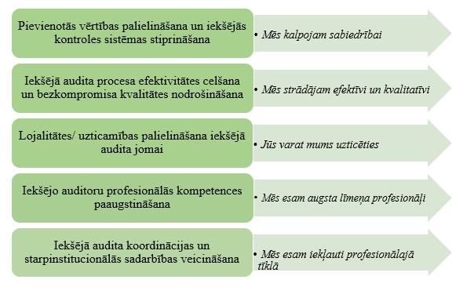
10. attēls. Plānotie iekšējā audita politikas attīstības virzieni

Lai sasniegtu iekšējā audita politikas mērķi tiek izvirzīti pieci iekšējā audita politikas attīstības virzieni:
1. Pievienotās vērtības palielināšana un iekšējās kontroles sistēmas stiprināšana:
- Veicināt IKS attīstību valsts pārvaldē, ietverot starptautisko labo praksi pārvaldībā, risku vadībā un kontrolē, tostarp, labas pārvaldības principu un pārskatatbildības veicināšanu;
- Veicināt sistemātiskas un praktiski pielietojamas risku vadības ieviešanu valsts pārvaldē;
- Attīstīt efektivitātes auditu metodoloģiju un praksi.
2. Iekšējā audita procesa efektivitātes celšana un bezkompromisa kvalitātes nodrošināšana:
- Attīstīt iekšējā audita un konsultāciju efektivitāti, kvalitāti un rezultativitāti;
- Attīstīt iekšējā audita struktūrvienību darba kvalitātes nodrošināšanas un uzlabošanas sistēmu.
3. Lojalitātes/uzticamības palielināšana iekšējā audita jomai:
- Personāla kapacitātes uzturēšana.
4. Iekšējo auditoru profesionālās kompetences paaugstināšana:
- Kompetenču novērtēšanas un personāla attīstības sistēma;
- Nacionālās sertifikācijas sistēmas attīstība.
5. Iekšējā audita koordinācijas un starpinstitucionālās sadarbības veicināšana:
- Attīstīt dialogu un pilnveidot komunikāciju ar ieinteresētajām pusēm;
- Veicināt iekšējā audita sistēmas attīstību pašvaldībās.

Stratēģijas un rīcības plāna projekts pirms iesniegšanas MK tiks diskutēts ar sadarbības partneriem un ieinteresētajām pusēm. Vienlaikus jau ir uzsākta vairāku plānoto pasākumu īstenošana (piemēram, pasākumi risku vadības veicināšanai, efektivitātes auditu metodoloģijas attīstība, iekšējā audita struktūrvienību darba kvalitātes ārējās novērtēšanas pilotprojekti, kompetenču modeļa izveidošana, mācību ietvara un jaunās sertifikācijas sistēmas sagatavošana, atbalsta sagatavošana iekšējā audita ieviešanai pašvaldībās).

Jau iepriekšējos gados tika veikta virkne pasākumu un prioritārajos auditos izvirzīta efektivitātes aspektu vērtēšana, lai veicinātu tādu kontroles mehānismu izveidi, kas ļautu uzlabot iestādes darbības pārvaldību, tostarp, lietderīgu un efektīvu budžeta līdzekļu izlietojumu. Ievērojot valsts pārvaldes attīstības dokumentos nospraustos virzienus, iepriekšējos gados pievērstā uzmanība efektivitātes aspektu vērtēšanai auditos joprojām saglabās aktualitāti un tiks attīstīta arī turpmāk. Finanšu ministrija šos jautājumus plāno uzturēt aktuālus un sniegt atbalstu, piemēram, sagatavojot priekšlikumus valsts pārvaldē kopējo auditējamo prioritāšu tēmām, sadarbojoties ar ekspertiem un sagatavojot metodiskos materiālus.

Starptautiskie iekšējā audita profesionālās prakses standarti un nacionālie normatīvie akti iekšējā audita jomā nosaka, ka iekšējā audita struktūrvienības vadītājam ir jāizveido un jāuztur kvalitātes nodrošināšanas un uzlabošanas programma, tostarp jānodrošina neatkarīgs ārējais darbības novērtējums reizi piecos gados. Lai efektivizētu procesu, tuvinātu to starptautiskajai praksei un gūtu pārliecību par iekšējā audita struktūrvienību darba kvalitāti un efektivitāti, jo īpaši samazinātu resursu apstākļos, Finanšu ministrija pārskatīja iekšējā audita struktūrvienību periodiskās novērtēšanas pieeju. Lai attīstītu iekšējā audita struktūrvienību darba kvalitātes nodrošināšanas un uzlabošanas sistēmu, ar mērķi ilgtermiņā nodrošināt atbilstošu, kvalitatīvu, kompetentu, objektīvu, proaktīvu, efektīvu un vērtību radošu iekšējā audita pakalpojumu, Finanšu ministrija sagatavoja finansējuma pieprasījumu pasākumam “Valsts pārvaldes iekšējā audita struktūrvienību darbības ārējais novērtējums” un 2022.gadā uzsāka un 2023.gadā turpinās pilotprojektus, īstenojot vienu no starptautiskajā iekšējā audita praksē īstenotajiem modeļiem - pašnovērtējumu ar ārējo apstiprinājumu no neatkarīgu ekspertu puses.

Šobrīd ir noteikts kopējais iekšējās kontroles sistēmas ietvars tiešajai valsts pārvaldei, savukārt publiskas personas institūcijām, t.sk., pašvaldībām, kopējais ietvars ir noteikts tikai vienā no riska jomām - korupcijas un interešu konflikta riska novēršanai, līdz ar to nav arī vienotu prasību uzraudzības instrumentiem (iekšējam auditam) sistemātiskai un strukturētai pieejai iekšējās kontroles sistēmas novērtēšanā. Valsts kontrole revīzijās pašvaldībās ir konstatējusi problēmas, kas saistītas ar iekšējās kontroles sistēmas neesamību vai tās zemu efektivitāti, nepietiekamu izpratni par iekšējās kontroles sistēmu, kā arī nepieciešamību izveidot uzraudzības mehānismus, kas sniegtu pārliecību par vadītāju apstiprināto apliecinājumu ticamību par atbilstošas iekšējās kontroles sistēmas izveidošanu finanšu uzskaites un pārskatu sagatavošanas jomā. Jautājums ir aktuāls arī saistībā ar administratīvi teritoriālo reformu. Lai veicinātu iekšējās kontroles sistēmas ietvara attīstību, kā arī iekšējās kontroles un tās uzraudzības mehānismu (iekšējā audita) stiprināšanu pašvaldībās, Finanšu ministrija sagatavoja priekšlikumus jaunā Pašvaldību likuma projekta papildinājumiem, tostarp, prasības iekšējās kontroles sistēmai un obligātai iekšējā audita ieviešanai pašvaldībās, tādējādi veicinot demokrātisku, tiesisku, efektīvu, ilgtspējīgu, atklātu un sabiedrībai pieejamu pārvaldi katras pašvaldības administratīvajā teritorijā, kā arī budžeta līdzekļu efektīvu un ekonomisku izlietošanu atbilstoši paredzētajiem mērķiem. Likumprojekts 2021.gadā iesniegts Saeimā. Atbilstoši likumprojekta virzībai un diskusijām par tajā ietvertajām normām, plānots, ka prasība par iekšējā audita ieviešanu stāsies spēkā no 2024.gada.
Lai efektivizētu iekšējās kontroles sistēmu un tās uzraudzības mehānismus (iekšējo auditu) pašvaldībās, veicinot demokrātisku, tiesisku, efektīvu, ilgtspējīgu, atklātu un sabiedrībai pieejamu pārvaldi katras pašvaldības administratīvajā teritorijā, kā arī budžeta līdzekļu efektīvu un ekonomisku izlietošanu atbilstoši paredzētajiem mērķiem, Finanšu ministrija sagatavoja finansējuma pieprasījumu un 2022.gadā saņēma finansējumu pasākumam “Iekšējā audita ieviešana pašvaldībās”. Pasākuma īstenošanas process uzsākts pēc jaunā Pašvaldību likuma pieņemšanas Saeimā 3.lasījumā 2022.gada septembrī.

Valsts kontroles revīzijās problēmas ir konstatētas arī saistībā ar publiskas personas kapitālsabiedrībām. Finanšu ministrija plāno rosināt diskusijas par iekšējās kontroles sistēmas ietvara attīstību un iekšējo auditu arī publiskas personas kapitālsabiedrībās, attīstīt komunikāciju un savstarpējās profesionālās sadarbības iespējas ar kapitālsabiedrību iekšējiem auditoriem.

Globālo krīžu radīto ārkārtējo situāciju ietekme un dinamiskās izmaiņas risku vidē, izmaiņas darba organizācijā ietekmē arī iekšējā audita darbu. Šādi apstākļi papildus akcentē nepieciešamību pievērst lielāku uzmanību sistematizētai un praktiskai risku vadības ieviešanai valsts pārvaldē, kā arī risināt iekšējā audita procesu digitalizācijas jautājumus, attīstīt pakalpojumu attālinātas sniegšanas un saņemšanas iespējas (IT rīki, platformas) un audita metodiku.
Ņemot vērā, ka Finanšu ministrija gatavo jaunus politikas plānošanas dokumentus atbilstoši globālajām attīstības aktualitātēm un starptautiskajai praksei, kā arī kontekstā ar digitālo transformāciju un e-pārvaldes attīstību, vienlaikus ar metodikas pārskatīšanu nepieciešams digitalizēt arī iekšējā audita un tā pārvaldības procesus. Iekšējā audita funkcijas izpildes digitalizācija un e-rīku izmantošana starptautiskajā praksē ir viens no kvalitatīva darba nodrošināšanas un funkcijas attīstības elementiem. Līdz ar to ir būtiski rast finansējumu piemērotu IT rīku izstrādei un ieviešanai.

Finanšu ministrija Eiropas Savienības Strukturālo reformu atbalsta programmas (Structural Reform Support Programme (SRSP)) ietvaros 2021.gadā ir uzsākusi un 2022.gadā turpina projekta “Iekšējās kontroles sistēmas un iekšējā audita tālāka attīstība Latvijas Republikas publiskajā sektorā” ieviešanu. Projekta finansējums paredzēts starptautiska līmeņa ekspertu konsultācijām, iesaistot tos diskusijās par stratēģiskās attīstības plānošanu iekšējā audita politikas un iekšējās kontroles jomā, par efektivitātes auditu metodikas un prakses attīstību, par iekšējo auditoru sertifikācijas sistēmas pilnveidošanu.

Tā kā sadarbībā ar augsta līmeņa ekspertiem tiek stiprināta iekšējā audita politika valsts pārvaldē, kā arī attīstīta metodika, līdz ar to būtiski sniegt ieguldījumu un papildus resursus iekšējā audita attīstības pasākumiem.

Galvenie secinājumi

► Efektīvai iekšējās kontroles sistēmai ir būtiska nozīme jebkuras institūcijas veiksmīgā darbībā un mērķu sasniegšanā. Lai nodrošinātu kvalitatīvu un efektīvu iekšējās kontroles sistēmas darbību un attīstību institūcijās, nepieciešams attīstīt un stiprināt tās uzraudzības mehānisma - iekšējā audita funkciju:
- Lai ilgtermiņā nodrošinātu mērķtiecīgu iekšējā audita darba attīstību, pirms iesniegšanas MK nepieciešams virzīt diskusijai un saskaņošanai ar sadarbības partneriem iekšējā audita turpmākās attīstības stratēģiju un rīcības plānu pasākumu ieviešanai.
- Lai efektivizētu iekšējā audita darbības ārējās novērtēšanas procesu, tuvinātu to starptautiskajai praksei un gūtu pārliecību par iekšējā audita struktūrvienību darba kvalitāti un efektivitāti, jo īpaši samazinātu resursu apstākļos, nepieciešams īstenot uzsākto valsts pārvaldes iekšējā audita struktūrvienību darbības ārējo novērtējumu, īstenojot to kā pašnovērtējumu ar ārējo apstiprinājumu no neatkarīgu ekspertu puses.
- Lai veicinātu modernu pārvaldību, tostarp birokrātijas mazināšanu, labas pārvaldības attīstību un efektivitātes celšanu publiskajā pārvaldē, stiprinot iekšējā audita struktūrvienību kapacitāti un profesionalitāti, nepieciešams īstenot sagatavoto koncepciju nacionālās iekšējo auditoru sertifikācijas sistēmas reformai, pilnveidojot pārbaudījuma jomu saturu un jautājumus, sagatavojot to apgūšanai nepieciešamo mācību programmu sasaistē ar iekšējo auditoru profesionālo kompetenču ietvaru. Kā arī risināt jautājumus par sertifikācijas pārbaudījuma norises un sertifikātu spēkā uzturēšanas procesu un to tehniskā nodrošinājuma pilnveidošanu un digitalizēšanu.
- Lai veicinātu iekšējās kontroles sistēmas ietvara attīstību, kā arī iekšējās kontroles un tās uzraudzības mehānismu (iekšējā audita) stiprināšanu pašvaldībās, kā arī sniegtu praktisku atbalstu iekšējā audita sistēmas ieviešanai pašvaldībās atbilstoši jaunajā Pašvaldību likumā noteiktajam, nepieciešams sagatavot metodiskos materiālus un mācību seminārus pašvaldību iekšējiem auditoriem un vadītājiem.

► Ikgadējo prioritāro iekšējo auditu veikšana valsts pārvaldes nozīmīgo jomu novērtēšanai pēc vienotas iekšējā audita metodikas ir efektīvs rīks iekšējās kontroles sistēmas attīstības veicināšanai. MK noteiktā auditējamā prioritāte 2021.gadam ir īstenota, un tās rezultātā ir gūta pārliecība par esošo risku vadības brieduma līmeni ministrijās un iestādēs, kas ļauj plānot turpmākas darbības sistemātiskai risku vadības ieviešanai valsts pārvaldē. Lai, izmantojot iekšējā audita struktūrvienību resursus, vienlaicīgi tiktu novērtētas iekšējās kontroles visai valsts pārvaldei nozīmīgās jomās un kopumā veicināta valsts pārvaldes attīstība, nepieciešams turpināt horizontālo auditu pieeju.

Finanšu ministrs J.Reirs

Mežupa 22478223
gita.mezupa@fm.gov.lv

Rezultātu apkopojumu par risku vadības auditiem vai konsultācijām iespējams veikt pēc noteiktā termiņa, kādā ministrijām un iestādēm jāiesniedz rezultāti Finanšu ministrijā, t.i. pēc 2022.gada 30.jūnija
Auditu skaits atšķiras no sistēmu skaita, par kurām ir sniegts viedoklis, ņemot vērā ministriju un iestāžu atšķirīgo praksi audita vides detalizācijā un audita apjoma izvēlē (piemēram, vienā audita vides sistēmā veicot vairākus auditus, vienā auditā aptverot vairākas sistēmas un/vai horizontālus jautājumus, tostarp auditējot MK noteiktās prioritātes, kā arī atsevišķām iestādēm pārskatā atspoguļotās audita vides detalizācijas pakāpe atšķiras no stratēģiskajā plānā atspoguļotās).
MK 2012.gada 8.maija noteikumi Nr.326 "Noteikumi par iekšējās kontroles sistēmu tiešās pārvaldes iestādēs".
MK 2012.gada 8.maija noteikumi Nr.326 "Noteikumi par iekšējās kontroles sistēmu tiešās pārvaldes iestādēs"
MK 2021.gada 25.janvāra rīkojums Nr.47 “Par kopējām valsts pārvaldē auditējamām prioritātēm 2021.gadam”
MK 2013.gada 9.jūlija noteikumu Nr.385 “Iekšējā audita veikšanas un novērtēšanas kārtība” 88.punkts
Tieslietu ministra 2020. gada 29. septembra rīkojums Nr.1-1/234 “Par iekšējā audita sistēmu Datu valsts inspekcijā”
Iekšējā audita likuma 10.panta otrās daļas 4.punkts
MK 2013.gada 9.jūlija noteikumu Nr.385 “Iekšējā audita veikšanas un novērtēšanas kārtība” 110.punkts.
Aktuālais Iekšējā audita padomes sastāvs noteikts ar finanšu ministra 2021.gada 8.jūlija rīkojumu Nr.395 “Par iekšējā audita padomes sastāvu”
MK 2010.gada 16.novembra noteikumi Nr.1047 “Iekšējā audita padomes nolikums”
MK 2021. gada 13. augusta rīkojums Nr. 562 "Par Publiskajā pārvaldē nodarbināto mācīšanās un attīstības plānu 2021.–2027. gadam" Par Publiskajā pārvaldē nodarbināto mācīšanās un attīstības plānu 2021.–2027. gadam (likumi.lv)
OECD, Padomes 2019.gada 17.janvāra Rekomendācija par valsts dienesta līderību un kapacitāti. https://www.oecd.org/gov/pem/recommendation-on-public-service-leadership-and-capability-lv.pdf
Pieejams: Risku vadības vebinārs 2021 | Finanšu ministrija (fm.gov.lv)
MK 2021. gada 25. janvāra rīkojuma Nr. 47 “Par kopējām valsts pārvaldē auditējamām prioritātēm 2021. gadam” 6. punktā noteiktais uzdevumu izpildes termiņš 2022.gada 30.marts aizstāts ar 2022.gada 30.jūniju atbilstoši MK 2022. gada 23. marta rīkojumam Nr. 194 “Par kopējām valsts pārvaldē auditējamām prioritātēm 2022. un 2023. gadam” .
MK 2019.gada 7.maija rīkojums Nr.210 “Par Valdības rīcības plānu Deklarācijas par Artura Krišjāņa Kariņa vadītā Ministru kabineta iecerēto darbību īstenošanai”
MK 2017.gada 24.novembra rīkojums Nr.701 “Par Valsts pārvaldes reformu plānu 2020”
MK 2022. gada 23. marta rīkojumam Nr. 194 “Par kopējām valsts pārvaldē auditējamām prioritātēm 2022. un 2023. gadam”
DEFINITION OF (theiia.org) Iekšējā audita profesionālās prakses starptautiskie standarti, tostarp Standartu 1300 grupa “Kvalitātes nodrošināšanas un uzlabošanas programma”, standarts “1312-Ārējās novērtēšanas”
MK 2012.gada 8.maija noteikumi Nr.326 “Noteikumi par iekšējās kontroles sistēmu tiešās pārvaldes iestādēs”
MK 2017.gada 17.oktobra noteikumi Nr.630 “Noteikumi par iekšējās kontroles sistēmas pamatprasībām korupcijas un interešu konflikta riska novēršanai publiskas personas institūcijā”
Pašvaldību likums pēc otrreizējās caurlūkošanas Saeimā pieņemts 2022.gada 20.oktobrī
SRSP ir ES programma, kas sniedz īpaši pielāgotu atbalstu visām ES valstīm to institucionālajām, administratīvajām un izaugsmi veicinošajām reformām. SRSP atbalsts aptver visu reformu procesu, sākot no reformu sagatavošanas un izstrādes līdz ieviešanai.

